Programowanie obiektowe
Projekt
Wykonawcy:
Natalia Benedykciuk
Kamil Kotowicz
Karol Talecki

Treść zadania:

Program do "kontroli lotu". Dysponujemy radarem, na którym wyświetlana jest mapa (wczytana z pliku) z obiektami nieporuszającymi się, zaś na radarze możemy umieścić różne rodzaje statków powietrznych reprezentowane przez odpowiednie znaki graficzne. Każdy statek powietrzny ma swoją trasę (złożoną z odcinków o stałych parametrach lotu: wysokość, kierunek, prędkość). Program powinien cyklicznie sprawdzać i sygnalizować niebezpieczne zbliżenia oraz kolizje między statkami. Program powinien umożliwiać modyfikowanie tras lotów statków powietrznych.
Minimalny zakres funkcjonalności:
- wczytywanie i wyświetlanie mapy (może być w formie tektowej) wraz z obiektami (naziemnymi i ruchomymi),
- Losowe generowanie statków powietrznych oraz ich tras,
- symulacja ruchu statków powietrznych
- wydawanie poleceń zmiany trasy,
- wykrywanie i sygnalizowanie niebezpiecznych zbliżeń i kolizji między obiektami.

Wstępny zamysł na projekt

Pierwsza rzecz jaką mieliśmy zdecydować to wybrać, jakich obiektów będziemy używać.
Podzieliliśmy obiekty na dwie części: obiekty stałe i obiekty ruchome (statki powietrzne).
Jako obiekty ruchome wybraliśmy: dron, samolot, śmigłowiec, balon, szybowiec. Zdecydowaliśmy, żeby statki powietrzne miały kształt trójkąta, ale żeby je od siebie odróżnić, każdy z nich bedzie miał inny kolor. Obiektami stałymi stały się: drzewo, blok, wieżowiec oraz komin. Drzewo i komin były kołami, blok był prostokątem, a wieżowiec kwadratem. Następnie zaczęliśmy myśleć nad trasą każdego ze statków. Stwierdziliśmy, że każdy statek powinien mieć własny zakres wysokości oraz prędkości. Kolizje były jednym z trudniejszych tematów do omówienia oraz analizowania, ostatecznie stwierdziliśmy, że jeśli wykryjemy kolizję pomiędzy statkami powietrznymi a innym statkiem albo obiektem stałym, to w takim wypadku, zmienimy trasę jednego z obiektu ruchomego (u którego będzie zachodziła kolizja) tak, aby kolizja nie nastąpiła.

Wybrany język programowania: C#

Wstępny diagram UML

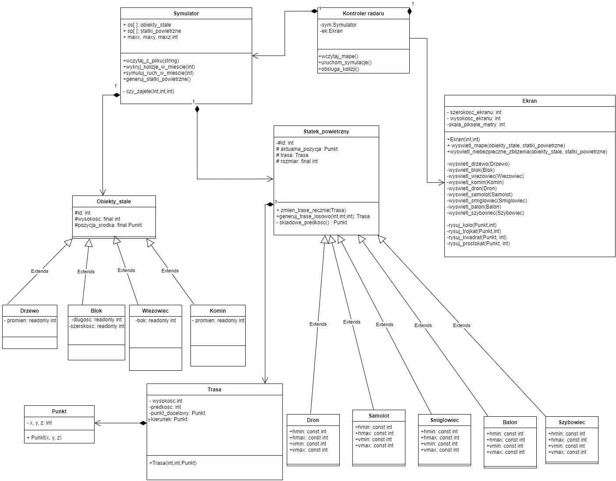

Klasy: Drzewo, Blok, Wieżowiec oraz Komin, dziedziczą z klasą Obiekty_stałe .

Klasy: Dron, Samolot, Balon, Sterowiec oraz Śmigłowiec dziedziczą z klasą Obiekry_Ruchome.

Jak działa program?

Na początku program wyczytuje z pliku dane dotyczące obiektów stałych. Przykładowy tekst w pliku tekstowym:

D,100,440,16,25
B,500,350,40,120,30
K,500,880,16,280
W,1800,700,60,90

Każda wartość odpowiada innej wartości:

Pierwsza wartość jest literą odpowiadającą za rodzaj obiektu stałego;

- D – Drzewo
- B – Blok
- K – Komin
- W – Wieżowiec

Kolejne dwie wartości odpowiadają za współrzędne położenia obiektu stałego. Zakres współrzędnej x: <0,1800>. Zakres współrzędnej y: <0,1000>

Następna wartość (dwie wartości w przypadku bloku) odpowiadają wymiarom obiektów. Każdy z obiektów ma inne zakresy:

- Drzewo posiada promień r = <4,16>
- Blok posiada dwa boki a=<40,120>, b=<40,120>
- Komin posiada promień r=<8,20>
- Wieżowiec posiada jeden bok a=<40,120>

Ostatnia wartość odpowiada za wysokośc każdego z obiektów, każdy z nich ma oddzielny zakres:

- Drzewo – h = <1,50>
- Blok – h = <10,30>
- Komin – h= <50,300>
- Wieżowiec – h = <25,100>

Gdy program zna już wszystkie wartości, to rysuje figure (każda figura/kolor odpowiada innemu obiektowi stałemu):

- Drzewo – Koło zielone
- Komin – Koło czerwone
- Blok – Prostokąt szary
- Wieżowiec – Kwadrat niebieski

Następnie generujemy statki powietrzne. Losujemy 8 statków spośród 5 rodzajów. Każdy typ statku powietrznego ma równe szanse na wylosowanie się. Początkowa pozycja jest losowa, ale nie może się zaczynać od zajętego już punktu (przez inny samolot lub budynek) Do każdego statku jest losowana trasa, składajaca się z kilku prostych odcinków o stałym kierunku, wysokości i prędkości. Każdy z obiektów ruchomych ma własny zakres wysokości, prędkości oraz własny kolor:

- Dron – h=<20,100>, v=<20,100>, czarny
- Samolot – h=<5000,11000>, v=<200,1000>, żółty
- Śmigłowiec – h=<50,700>, v=<60,300>, pomarańczowy
- Balon – h=<50,200>, v=<20,40>, fioletowy
- Szybowiec – h=<200,600>, v=<100,300>, czerwony

Zmiana trasy występuje tylko w momencie, gdy wykryjemy zbliżenie.
Zmieniając trasę zmieniamy kierunek pierwszego odcinka, pozostałe odcinki pozostają bez zmian.

Zbliżenia i kolizje wyglądają następująco:
Gdy obiekt ruchomy będzie się zbliżał do innego obiektu (ruchomego lub stałego) oraz odległośc pomiędzy tymi obiektami będzie mniejsza od 50, pojawi sie w tym momencie komunikat o tym, które obiekty się do siebie zbliżają i otrzymujemy 2 opcje, albo nie chcemy dopuścić do kolizji i zmieniamy trasę wciskając opcję "Tak", albo ignorujemy komunikat i wciskamy przycisk "Nie". Gdy dojdzie do zderzenia pomiedzy obiektami, otrzymamy komunikat o obiekcie (lub obiektach) który się rozbił i jego trasa jest anulowana.

Biblioteka

Wykorzystaliśmy biblioteke graficzną System.Drawing platformy .NET. Biblioteka ta zapewnia dostęp do GDI+ i służy głównie do rysowania figur i malowania ich kolorami.
W programie korzystamy z następujących klas i struktur:
- klasa SolidBrush – odpowiada za wypełnienie figur kolorami
- klasa Brush – odpowiada za wypełnienie figur kolorami
- klasa Graphics – Hermetyzuje powierzchnię rysunkową GDI+
- klasa Pen – Definiuje obiekt używany do rysowania linii i krzywych
- struktura Rectangle – przechowuje zestaw czterech liczb całkowitych reprezentującej lokalizację i rozmiar prostokąta
- struktura Point – reprezentuje pare współrzędnych x i y, która definiuje punkt na dwuwymiarowej płaszczyźnie
- struktura Color – reprezentuje kolor ARGB (alfa, red, green, blue)

Dziedziczenie

Klasy: Drzewo, Blok, Wieżowiec oraz Komin, dziedziczą z klasą Obiekty_stałe.

Klasy: Dron, Samolot, Balon, Sterowiec oraz Śmigłowiec dziedziczą z klasą Obiekty_Ruchome.

Klasy: Obiekty_stałe, Obiekty_Ruchome dziedziczą z klasą SymulowanyObiekt.

Klasy: NiebezpieczneZblizenie oraz Kolizja dziedziczą z klasą Zdarzenie.

Kompozycje

Odcinek trasy składa się z Punktu.
Trasa składa się z Odcinka Trasy.
Obiekt Ruchomy składa się z Trasy.
Zderzenie składa się z Symulowanego Obiektu.
Symulator składa się z Symulowanego Obiektu.
Kontroler Radaru składa się z Symulatora.
Ekran składa się z Kontrolera Radaru.

Metody wirtualne

Metody wirtualne można zauważyć w klasie ObiektyRuchome, która pozwala na określenie minimalnej oraz maksymalnej wysokości i minimalnej oraz maksymalnej prędkości.

Klasy i metody abstrakcyjne

Jedną z klas abstrakcyjnych którą znajdziemy w programie jest klasa SymulowanyObiekt, która łączy ze sobą klasy ObiektyStałe oraz ObiektyRuchome.
Drugą klasą abstracyjną jest klasa ObiektyStale, która łączy wszystkie obiekty nieporuszające się, które używamy w programie: drzewo, komin, blok i wieżowiec

Mamy również dwie metody abstrakcyjne:
CzyZawieraPunkt – Sprawdza czy punkt zawiera się w walcu lub prostopadłościanie (w zależności od klasy)
OdlegloscDoSamolotu – Zwraca odległość do najbliższego punktu należącego do walca lub prostopadłościanu w zależności od klasy

Ostateczny diagram UML oraz podział

Diagram UML: Natalia Benedykciuk

Mapa: Karol Talecki

Sprawozdanie: Karol Talecki

